Проведение «Летних Олимпийских игр»

25 июня 2013г. в детском саду комбинированного вида №9

прошли «Летние Олимпийские игры» для детей старшего возраста.
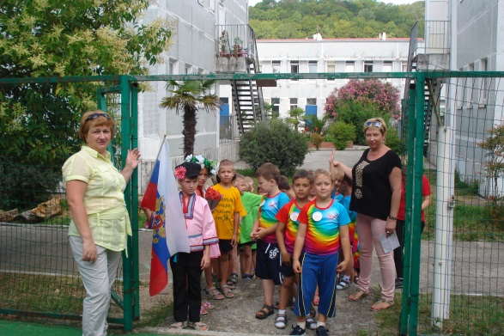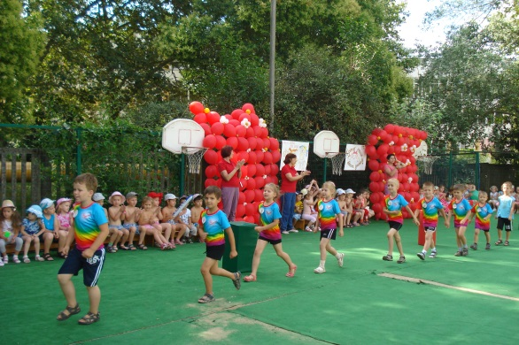

Цель и задачи олимпийских игр выявить физические способности детей, через развитие волевых качеств, закрепить умения , полученные на физкультурных занятиях, учить получать радость от своих результатов но и переживать за товарищей, развивать командный «дух».

Воспитывать чувство гордости за свой город – Сочи олимпийский.

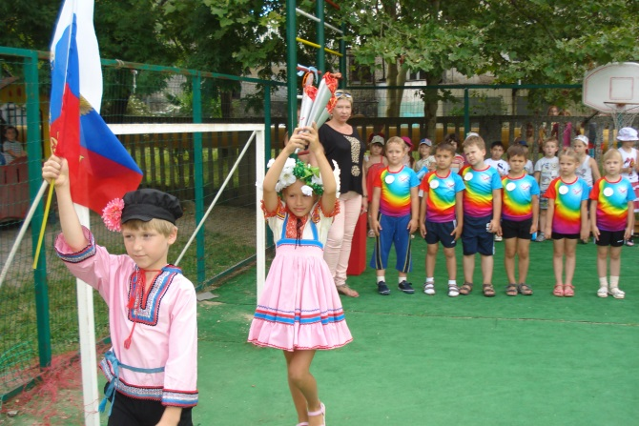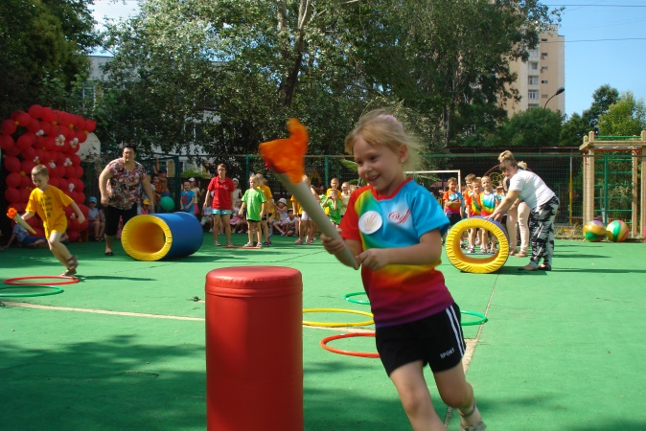

Наш город Сочи – Олимпийский. У нас в городе Сочи будут проходить зимние олимпийские игры «2014г. Мы гордимся своим городом и надеемся что наши дети займут достойное место на олимпийском пьедестале почета.

В «Летних олимпийских играх « участвовало 4 команды по 10 участников. Дети выходили на спортивную площадку под торжественный марш «Олимпийский Сочи» и совершили круг почёта.

Эстафеты были достаточно трудными и интересными, от детей потребовалось

не мало сил и умений, чтобы победить.

Эстафеты : «Добраться до реки», «Передай огонь», «Чья команды быстрее допрыгает до финиша», «Сигнал победы «, «Салют», конкурс капитанов.

На празднике использовалось современные и красочные модули : «Прыг-скок», «Частокол», «Туннель», «мячи—хопы».

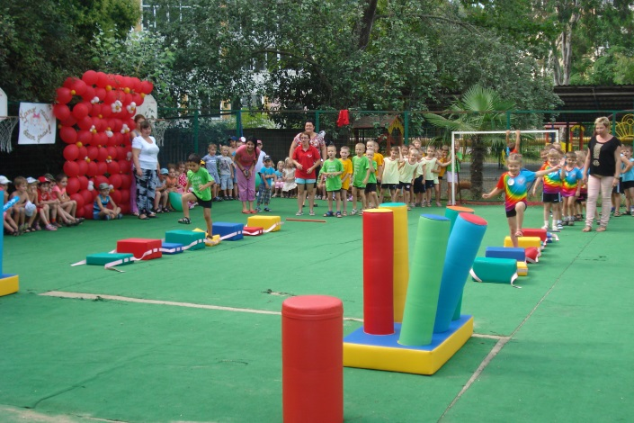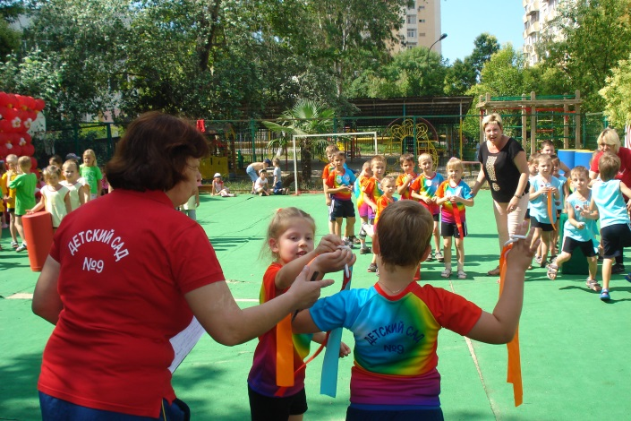
Среди сильных всегда есть сильнейшие. Победили команды гр. № 7., группа №9.

Музыкальное сопровождение подготовила и провела Филонова С.В.

Главный судья соревнований Копашевидзе М.М.

Судья соревнований Чернова Г.Н.

